**附件3：**

**2017年淮海工学院大学生结构创新竞赛**

**现场模型制作与加载试验组赛题**

# **赛题与背景**

渡槽支承系统结构设计与制作

我国是一个水资源短缺的国家，且水资源时空分布不均匀。总体来看，时间上，夏秋多、冬春少；空间上，南方多、北方少。在这种情况下，积极发展输水工程，是我国合理利用水资源的重要手段。

在地形复杂的地区修建输水工程，渡槽是一种常见的结构（图1），它可以有效减小地形对输水的限制。本次结构设计竞赛以渡槽支承系统结构为背景，通过制作渡槽支承系统结构模型并进行输水加载试验，共同探讨输水时渡槽支承系统结构的受力特点、设计优化、施工技术等问题。

|  |  |
| --- | --- |
|  |  |

**图1渡槽结构**

# **赛题总体情况**

赛题总体示意图如图2所示，包括输水装置、承台及支承系统结构模型。

## 2.1输水装置

输水装置主要由容积为128L的水桶、水泵（0.75kW）、进水管、出水管、输水管等组成。水桶下设有电子秤。进水管及出水管为硬管，进水管装有排气管（兼做溢流管，可回流至水桶），出水管装有阀门及排气管（兼做溢流管，可回流至水桶）。输水管为加筋软管（内径为100mm，壁厚0.7mm，质量约为0.58 kg/m），两端分别与进、出水管相连，其自然状态长度为6.5m。进水管管口底部到承台板面高度为450mm，出水管管口底部到承台板面高度为250mm。

## 2.2 承台

承台包括钢管加劲承台板及承台支架，承台板直接搁置在承台支架上。承台板用于固定支承系统结构模型，其平面尺寸如图2b所示，采用免漆木芯板板材，厚度为17mm，板面设有二个固定灌溉点A、B。

## 2.3支承系统结构模型

支承系统结构模型用于支承输水管，可以自行选定输水路线，但应经过指定的两个灌溉点A、B，即输水管在承台板上的正投影应覆盖A、B二点。

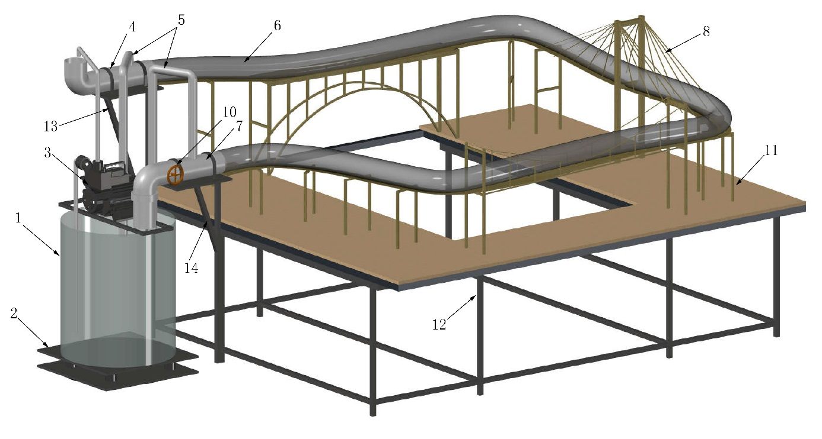

（a）三维示意图



（b）平面图



（c）立面图



（d）1-1



（e）出水管支架详图　　　　　　　　（f）进水管支架详图

注：1—水桶；2—电子秤；3—水泵；4—进水管；5—排气管（兼溢流管）；6—输水管；7—出水管；8—支承系统结构模型；9—灌溉点；10—阀门；11—钢管加劲承台板；12—承台支架；13—进水管支架；14—出水管支架

**图2　总体示意图**

# **模型要求**

1）输水装置和承台由竞赛承办方统一提供，支承系统结构模型由参赛队制作；

2）模型结构形式不限，支承个数不限，所有杆件、节点及连接部件均采用给定材料与胶水手工制作完成；

3）输水管可捆绑、吊挂或搁置在模型上，只允许使用给定材料连接，不得直接使用胶水粘结输水管；

4）模型与承台板之间采用自攻螺钉连接；

# **四、模型安装及加载**

## 4.1模型安装

1）安装前先对模型进行称重，记*M*1（单位：g）；

2）参赛队将模型和输水管安装在承台板上，安装时间不得超过25分钟；

3）工作人员进行灌溉点检测，如未经过指定的二个灌溉点，则判定模型失效，不能进行加载；

4）参赛队将承台板抬至承台支架上，将输水管与进水管及出水管相连，安装时间不得超过5分钟；

5）安装时模型构件与构件之间可使用胶水（5 g/瓶）连接，构件与承台板之间采用自攻螺钉（1g/颗）连接，总质量记为*M*2（单位：g）；

6）安装完毕后，不得再触碰模型和输水管。

## 4.2模型加载

1）参赛队派1名队员进行1分钟作品介绍，然后回答专家提问；

2）参赛队员关闭出水管阀门，工作人员记录电子秤读数*W*0（单位：kg）；

3）参赛队员打开水泵，将水抽入进水管加载，当载入水重不小于50kg时关闭水泵（如不能达到50kg，则抽水时间不得多于90秒），工作人员记录电子秤读数*W*1（单位：kg）。持荷20秒模型不发生整体垮塌（允许局部损坏，但输水管不得触碰承台板并且不能损坏），则加载阶段加载成功；否则加载失败，模型加载、卸载、输水效率得分均为0分；

4）参赛队员打开阀门，将水排入水桶中， 排水2分钟时工作人员记录电子秤读数*W*2（单位：kg）。卸载成功的条件和加载相同，不成功则模型卸载、输水效率得分均为0分。

# **五、模型材料及制作工具**

## 5.1 竹材

材料采用本色复压竹材，提供的竹材规格及数量如表1所示，竹材力学指标参考表2。

**表1 竹材规格及用量**

|  |  |  |  |
| --- | --- | --- | --- |
| 类型 | 规格（mm） | 质量（g/片或支） | 数量（片/支） |
| 竹片 | 1250×430×0.2（单层） | 70 | 2 |
| 1250×430×0.35（双层） | 123 | 2 |
| 1250×430×0.5（双层） | 175 | 2 |
| 竹条 | 900×2×2 | 2.5 | 5 |
| 900×3×3 | 5.6 | 5 |
| 900×1×6 | 3.8 | 5 |

注：当提供的材料不够时，可申请增加材料用量，总质量不超过300g。

**表2竹材参考力学指标**

|  |  |
| --- | --- |
| 密度 | 0.8g/cm3 |
| 顺纹抗拉强度 | 60MPa |
| 抗压强度 | 30MPa |
| 弹性模量 | 6GPa |

## 5.2 粘结胶水

粘结胶水采用502胶水，提供二种规格：20 g/瓶、5 g/瓶。

## 5.3 制作工具

美工刀（3把），1米钢尺（1把），三角板（1套），砂纸（4张，粗砂、细砂各2张），锉刀（3把）、剪刀（2把）、手套（3副）、签字笔（1支）、铅笔（2支）、橡皮（1块）、带量角功能木制圆规（1个）。

## 六、评分项及评分标准

## 6.1 评分项及分值

1）计算书及设计说明 10分；

2）结构选型及制作质量 10分；

3）现场表现 5分；

4）模型加载35分；

5）模型卸载15分；

6）输水效率 25分。

## 6.2 评分标准

1）计算书及设计说明*F*1（10分）

a. 计算内容的完整性、准确性 6分；

b. 图文表达的清晰性、规范性 4分；

2）结构选型及制作质量*F*2（10分）

a.结构合理性与创新性 5分；

b.模型制作质量与美观性 5分；

3）现场表现*F*3（5分）

a.赛前陈述 3分；

b.现场答辩 2分；

4）模型加载*F*4（35分）



其中：*α*为系数，　当*α*>1.0时取为1.0；

*M*min为所有加载、卸载成功且*S*≤10kg的模型的最小自重；

*S*为输水损失，*S=*；

*M*为模型自重，*M*＝*M*1+*M*2。

当*F*4大于35时取为35。

5）模型卸载*F*5（15分）

,如*S*>10kg，模型卸载为0分。

6）输水效率*F*6（25分）

*,*如*S*>10kg，输水效率为0分。

最终模型总得分：